JEGYZŐKÖNYV

Operációs rendszerek BSc

2021 tavasz féléves feladat

Készítette: **Hartman Ákos Bálint**

Neptunkód: **GZ6MDY**

**A feladat leírása:**

16. Írjon egy olyan C programot, mely  
egy fájlból számpárokat kiolvasva meghatározza a legnagyobb közös osztóját.  
A feladat megoldása során használjon nevesített csővezetéket,  
valamint a kimenet kerüljön egy másik fájlba.  
A kimeneti fájl struktúrája kötött!  
  
Példa a bemeneti és kimeneti fájl struktúrájára:  
  
Bemeneti fájl:  
i (Ez jelzi a számpárok darabszámát)  
x y  
  
Kimeneti fájl(Az x,y jelzi a bemeneti adatokat a z pedig a kimenet eredményét):  
x y z

**A feladat elkészítésének lépései:**

**1.**

**Létrehozzuk a main függvényt, majd implementáljuk az input tömböt, ami tartalmazni fogja a beolvasott számokat, illetve a számpárok számát tartalmazó integer változót.**

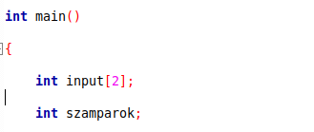

**2.**

**File bolvasás, és hibakeresés!**

**Valamint a számpárok számának bekérése.**

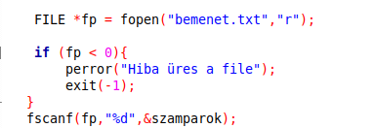

**3.**

**Implementáljuk a megoldás változót, illetve a 2 dimenziós tömböt.**

**For ciklussal beolvassuk a file-ból a számpárokat, és belementjük az input tömbbe.**

**majd meghívjuk a megoldás változóra az „lnko” függvényt!**

**Illetve belementjük a tömbbe a számpárokat, és a megoldást is.**

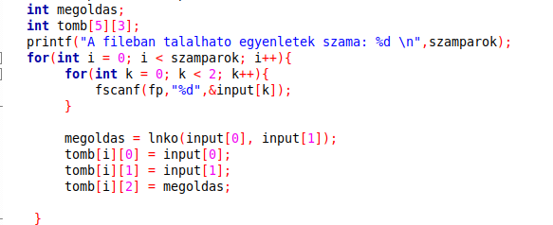

**4.**

**Az „lnko” függvény:**

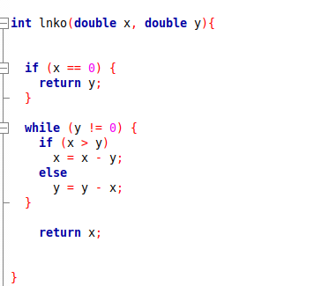

**5.**

**Létrehozzuk a csővezetéket, illetve feltöltjük bele a kétdimenziós tömböt, majd lezárjuk a csővezetéket!**

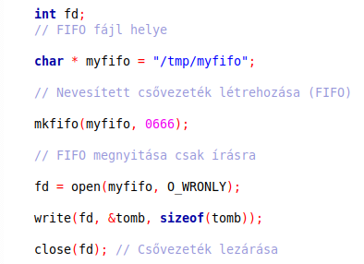

**6.**

**Létrehozzuk a „reciver.c”-t benne a main függvényt, amiben implementáljuk a kétdimenziós tömböt, és megnyitjuk a csővezetéket, kiolvassuk a kétdimenziós tömböt belőle, és elmentjük a változónkba, majd lezárjuk a csővezetéket.**

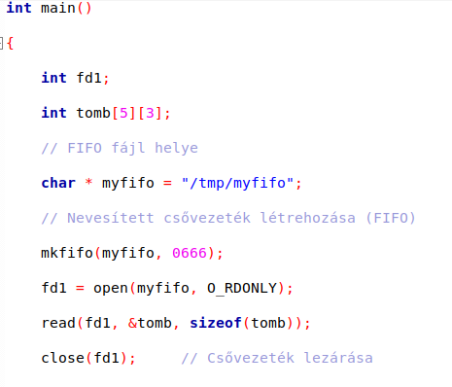

**8.**

**Majd létrehozzuk a kimeneti fájlt, amibe kiírjuk az adatokat, amit a végén lezárunk.**

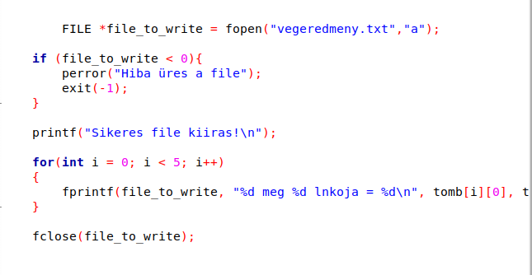

**A futtatás eredménye:**

**Lefuttatjuk először a main.c-t, majd a reciever.c-t!**

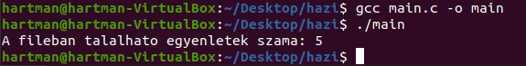

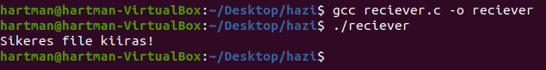

**A filekiírás vége:**

